MINISTÈRE DE L'ÉDUCATION NATIONALE

BACCALAURÉAT PROFESSIONNEL

CONSTRUCTION DES CARROSSERIES

Session : 2021

E.2- ÉPREUVE TECHNOLOGIQUE

UNITE CERTIFICATIVE U2

Étude de cas - Préparation d’une production

Durée : 3h Coef. : 3

DOSSIER RÉPONSES

Ce dossier comprend 14 pages numérotées 1/14 à 14/14

1ère PARTIE : ETUDE DES SUPPORTS DE CHASSIS

1 – dÉbit : 15 points

1.1 – Avec l’aide des schémas ci-dessous, rÉaliser la mise en tôle économique des Fixations Bâti vérin (Dossier Technique page 6/21), afin de déterminer le nombre de tôle à commander. Rappel, la série à réaliser est de 25 BAE hydraulique.

Format de tôle disponible :
- 1000 x 2000
- 1250 x 2500

 | Format 2000 x 1000 |  | Format 2500 x 1250
 | 1 | 2 | 3 | 4
Nombre de pièce par tôle
Nombre de tôle à commander
Solution retenue

Calculs :

………………………………………………………………………………………………………………..

………………………………………………………………………………………………………………..

………………………………………………………………………………………………………………..

………………………………………………………………………………………………………………..

………………………………………………………………………………………………………………..

2 – mise en forme : 20 points

2.1 – Avec l’aide de l’abaque de pliage et du calculateur de pliage (Dossier Technique pages 8/21 et 9/21), calculer la longueur développée des Fixations Châssis (Dossier Technique page 7/21).

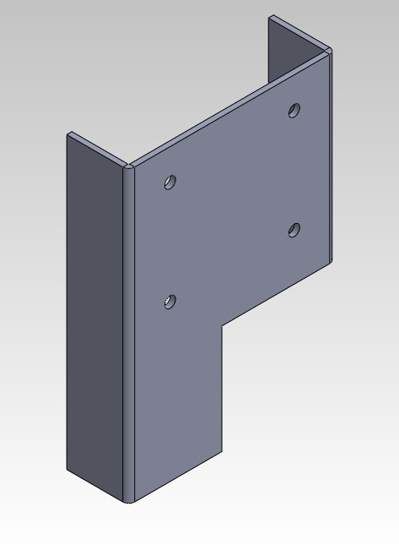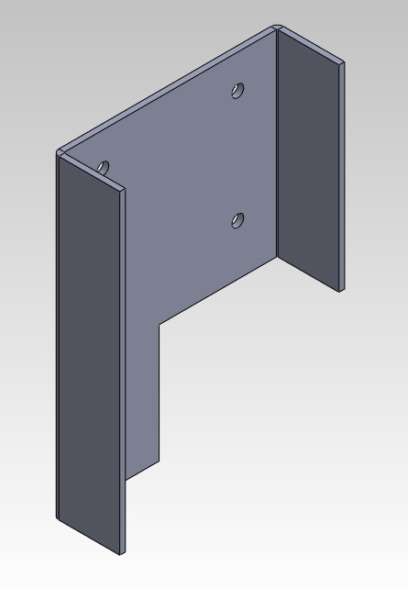
Pli A
Pli B
Paramètres de pliage

Ep. : ………...

Vé : ………...

Force : ………...

Angle : ………...

∆L : ………...

………………………………………………………………………………………………………………..

………………………………………………………………………………………………………………..

………………………………………………………………………………………………………………..

2.2 – A l’aide du plan (Dossier Technique page 7/21), dÉterminer le flan capable d’une pièce.

FLANC CAPABLE = L x lg x ép. =

………………………………………………………………………………………………………………..

2.3 – DÉterminer les forces de pliage, nécessaires à la réalisation des plis.

Pli A =
………………………………………………………………………………………………………………..

………………………………………………………………………………………………………………..

Pli B =
………………………………………………………………………………………………………………..

………………………………………………………………………………………………………………..

2.4 – A l’aide de l’abaque de pliage et du calculateur de pliage (Dossier Technique pages 8/21 et 9/21), calculer les cotes machines utiles à la réalisation du pliage des Fixations Châssis (Dossier Technique page 7/21).

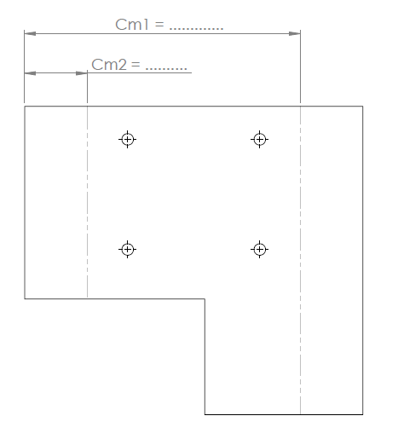

Faire apparaître les calculs.

………………………………………………………………………………………………………………..

………………………………………………………………………………………………………………..

………………………………………………………………………………………………………………..

………………………………………………………………………………………………………………..

3 – poinçonnage : 20 points

3.1 – ContrÔler la faisabilité du poinçonnage des trous des Fixations Châssis Rep. 1 et 3,
à l’aide du Dossier Technique page 10/21.

Matière | Résistance à la rupture en kg/mm² | Ø poinçon | Epaisseur | Epaisseur maxi | Faisabilité ?  Oui / Non
……… | ……… | ……… | ……… | ……… | ………

Calculs :

………………………………………………………………………………………………………………..

………………………………………………………………………………………………………………..

3.2 – DÉterminer la force nécessaire à la réalisation du poinçonnage des trous des Fixations Châssis, à l’aide du Dossier Technique page 10/21.

Matière | Résistance à la rupture en kg/mm² | Ø poinçon | Epaisseur | Force nécessaire au poinçonnage en tonne
……… | ……… | ……… | ……… | ………

Calculs :

………………………………………………………………………………………………………………..

………………………………………………………………………………………………………………..

………………………………………………………………………………………………………………..

3.3 – VÉrifier si la phase poinçonnage, pour la réalisation des trous des Fixations Châssis, est possible avec la poinçonneuse GEKA 55 SD disponible dans l’atelier de production à l’aide du Dossier Technique page 10/21.

Capacité de la poinçonneuse  en tonne | Force nécessaire au poinçonnage en tonne | Conclusion
……… | ……… | …………………………

3.4 – Afin de réaliser, par poinçonnage, les 4 trous des Fixations Châssis et à l’aide du Dossier Technique pages 7/21, 8/21 et 9/21), dÉterminer la position des points A, B, C et D en X et en Y par rapport à l’origine O (Cotes en absolues) et complÉter le tableau ci-dessous.
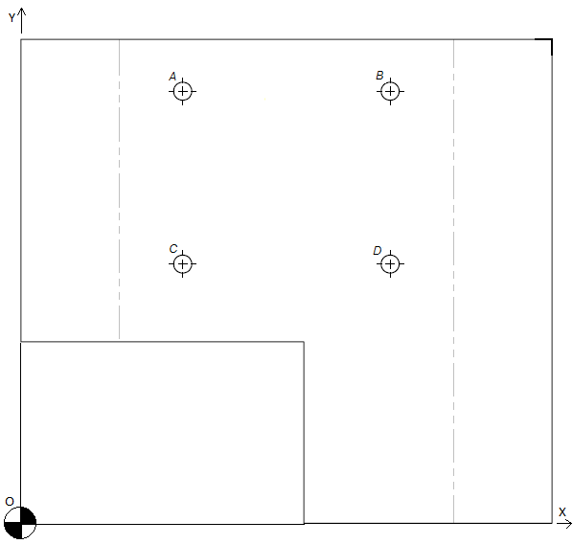

Calculs :

………………………………………………………………………………………………………………..

………………………………………………………………………………………………………………..

………………………………………………………………………………………………………………..

………………………………………………………………………………………………………………..

 | A | B | C | D
X | …………. | …………. | …………. | ………….
Y | …………. | …………. | …………. | ………….

4 – Assemblage : 20 points

4.1 – A l’aide des caractéristiques des différents procédés de soudage, dans le Dossier Technique page 11/21, indiquer quel est votre choix de procédé pour l’assemblage des Supports Châssis droit et gauche. Justifier votre réponse.

Procédé choisi (entourer votre choix) : Arc E.E. TIG MIG MAG
Justification :

………………………………………………………………………………………………………………..

………………………………………………………………………………………………………………..

………………………………………………………………………………………………………………..

4.2 – A l’aide de la représentation symbolique des soudures (Dossier Technique pages 11/21 et 12/21), complÉter la cotation de la soudure de l’assemblage des Supports Châssis droit et gauche. Respecter les consignes ci-dessous.
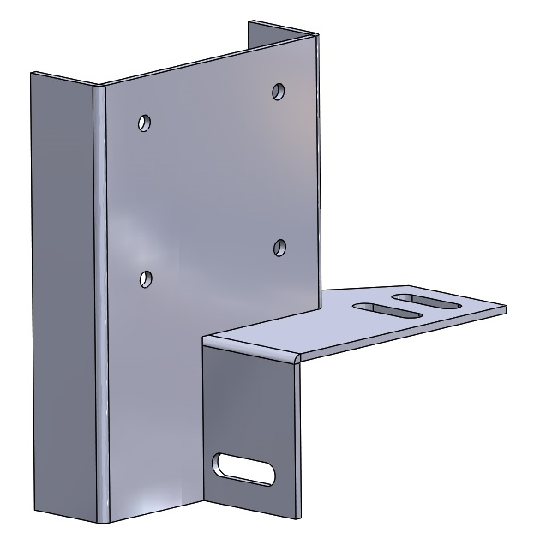
Consignes :
Les cordons de la soudure seront alternés et discontinus de 22.5 mm de longueurs et espacés de 20 mm d’un côté et de 20 mm de longueurs et espacés de 22.5 mm de l’autre côté.

Calculs :

………………………………………………………………………………………………………………..

………………………………………………………………………………………………………………..

………………………………………………………………………………………………………………..

4.3 – En vous aidant de la représentation symbolique MIP MAP (Dossier Technique pages 13/21 et 14/21) et des différentes vues ci-dessous, rÉaliser la mise et le maintien en position (MIP MAP) symbolique du Support Châssis Droit (Dossier Technique page 3/21), en vue de réaliser l’assemblage du repère 1 avec le repère 2. PRENDRE en compte la ou les cote(s) de positionnement des pièces.

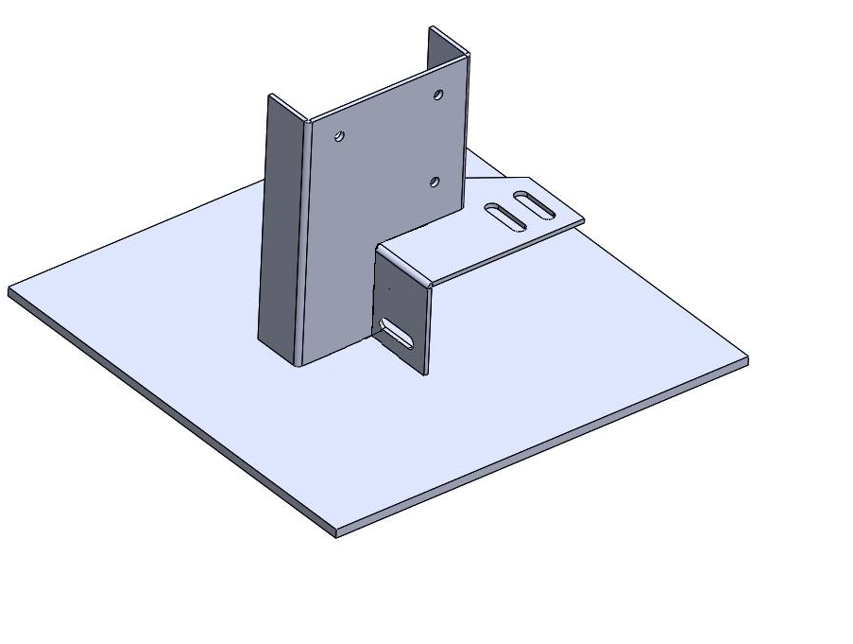
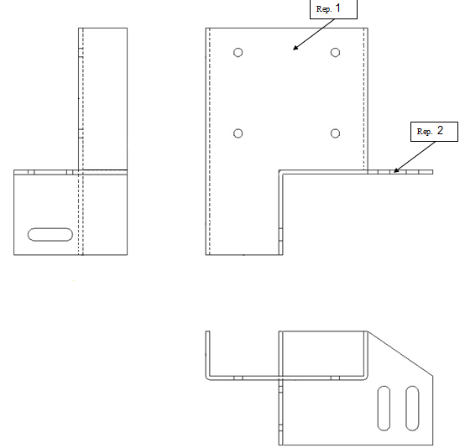
80

2ème PARTIE : FONCTIONNEMENT DE LA B.A.E.

5 – ÉlectricitÉ : 15 points

5.1 – Avant d’intervenir sur l’installation électrique d’un véhicule motorisé, quelle mesure de sécurité doit-on prendre ? PRÉCISER ci-dessous.

………………………………………………………………………………………………………………..

………………………………………………………………………………………………………………..

………………………………………………………………………………………………………………..

5.2 – DÉterminer la capacité du fusible dans l’installation électrique de la BAE hydraulique (Dossier Technique pages 15/21 et 16/21).

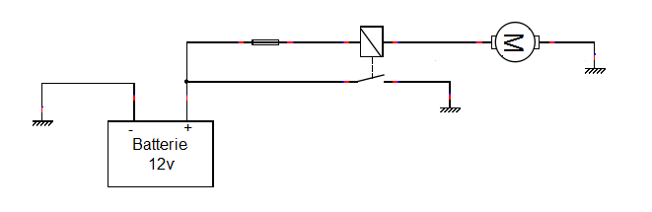
Fusible
Relai
Calculs :

………………………………………………………………………………………………………………..

………………………………………………………………………………………………………………..

………………………………………………………………………………………………………………..

La capacité du fusible sera de …………. A.

5.3 – PRÉCISER ci-dessous le rôle du fusible sur une installation électrique.

………………………………………………………………………………………………………………..

………………………………………………………………………………………………………………..

5.4 – DÉterminer la section du câble électrique entre la batterie et le moteur dans l’installation électrique de la BAE hydraulique (Dossier Technique pages 15/21 et 16/21).

Longueur du câble entre la batterie et le moteur électrique : 3 mètres

Calculs :

………………………………………………………………………………………………………………..

………………………………………………………………………………………………………………..

………………………………………………………………………………………………………………..

La section du câble sera de …………. mm².

5.5 – Pourquoi doit-on dimensionner la section de câble électrique ?

………………………………………………………………………………………………………………..

………………………………………………………………………………………………………………..

………………………………………………………………………………………………………………..

5.6 – Quel est le rôle du relai sur une installation électrique ?

………………………………………………………………………………………………………………..

………………………………………………………………………………………………………………..

6 – commande accessoireS : 15 points

Afin de pouvoir mettre en œuvre l’assemblage des 25 BAE hydraulique, il est nécessaire pour l’entreprise de commander les vérins hydrauliques doubles effets.
Les caractéristiques sont les suivantes :

- Diamètre piston : 60 mm
- Diamètre tige : 30 mm
- Dimension entre axe du vérin tige rentrée : 400 mm
- Dimension entre axe du vérin tige sortie : 600 mm

6.1 – En vous aidant du Dossier Technique pages 4/21, 16/21 et 17/21, complÉter le bon de commande ci-dessous :

Dans observation faire apparaître les calculs.

Bon de commande
Fournisseur : XXXXXXXXXXXXXXXXXXXXXX |  |  | Date : XXXXXXXXXXXX
Adresse : XXXXXXXXXXXXXXXXXXXXXXXXXXXXXXX
Description | Référence | Prix unitaire |  | Nb | Prix total
Observation : |  | Total HT
 |  | Montant TVA 20%
 |  | Prix TTC

7 – RÉglementation : 15 points

Caractéristique du véhicule : OPEL MOVANO, Châssis cabine, L3H1 RJ (Roues jumelées)
Cabine simple, Propulsion
Nombre de places assises : 1 conducteur et 2 passagers
PTAC : 3500 Kg
Carrosserie : Benne Basculante + BAE rétractable hydraulique

7.1 – A l’aide du Dossier Technique pages 18/21, 19/21 et 20/21, vÉrifier si la position basse (cote H) de la BAE hydraulique respecte la Directive Européenne.
Répondre sur la page suivante (page 12/14).

Positionnement de la Barre Anti-Encastrement sur le châssis

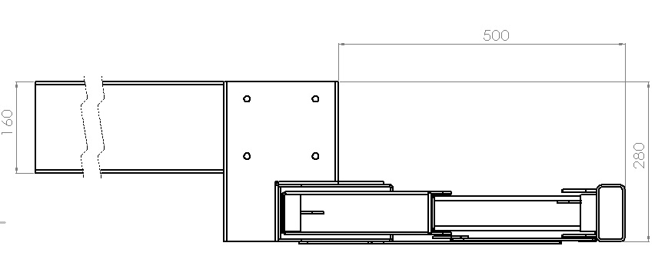
Châssis

Calculs :

………………………………………………………………………………………………………………..

………………………………………………………………………………………………………………..

Conclusion :

………………………………………………………………………………………………………………..

………………………………………………………………………………………………………………..

7.2 – A l'aide du Dossier Technique pages 19/21, 20/21 et 21/21, dÉterminer la longueur L hors tout qu'aura le véhicule avec la benne montée et la surface L x l et l’empattement.

ComplÉter les encadrés directement dans la partie « Dimensions du véhicule carrossé (hors tout) » sur le document « Certificat de montage d’une carrosserie » (Dossier Réponses pages 13/14).

7.3 – Afin de pouvoir s'assurer que la charge utile minimum spécifiée par le client soit respectée, complÉter les encadrés de la partie « Caractéristiques de la carrosserie » dans le « Certificat de montage d’une carrosserie » (Dossier Réponses pages 13/14), avec l’aide du Dossier Technique (pages 19/21, 20/21 et 21/21). Puis comparer le résultat avec la demande du client dans le tableau ci-dessous.

Poids du chargement minimum exigé par le client dans le cahier des charges | Poids du chargement théorique calculé | Conclusion
450 Kg | ………………………….............. | ...................................................  ...................................................



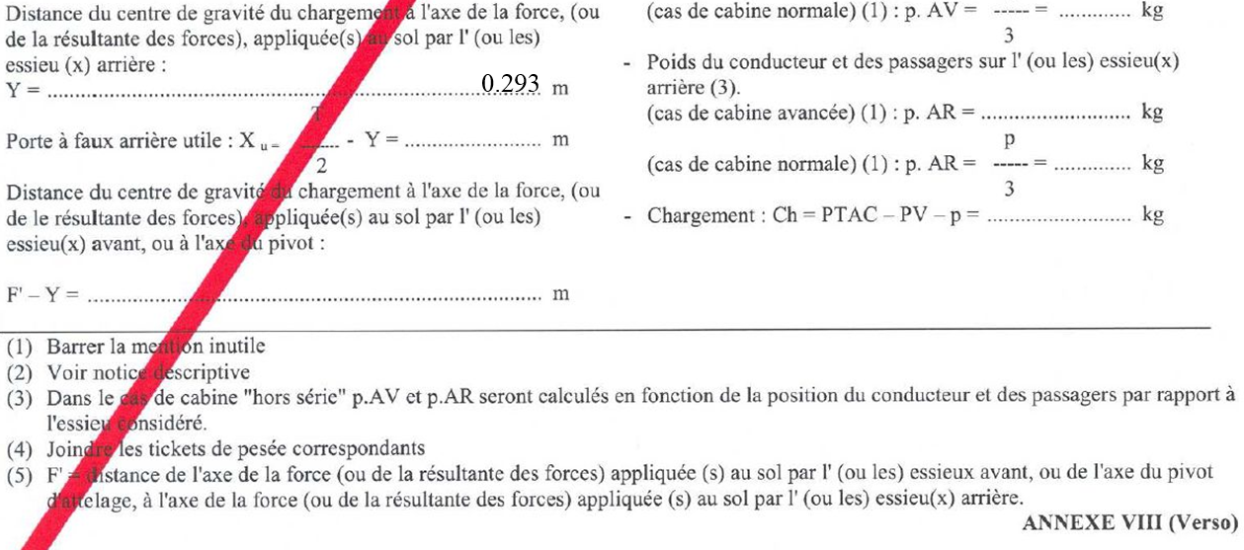
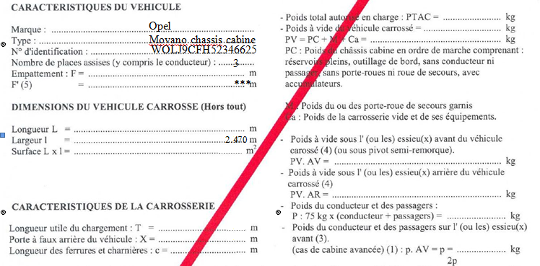
............
............
............
............
............
............

............

* Ne pas tenir compte du trait oblique

